Task1
文字说明
纰漏：router3的端口1，ip地址是20.0.2.1，这不属于三类私有ip地址，是公有的，会导致地址冲突，同时内部设备暴露在互联网上，很危险。
Device | Port | IP | Mask | Gateway
Router1 | 端口1 | 192.168.1.1 | /24 | -
 | 端口2 | 10.0.1.1 | /24 | -
Router2 | 端口1 | 10.0.1.2 | /24 | -
 | 端口2 | 10.0.2.2 | /24 | -
 | 端口3 | 192.168.2.1 | /24 | -
Router3 | 端口1 | 10.0.2.1 | /24 | -
 | 端口2 | 192.168.3.1 | /24 | -
PC1 | 端口1 | 192.168.1.2 | /24 | 192.168.1.1
PC2 | 端口1 | 192.168.2.2 | /24 | 192.168.2.1
PC3 | 端口1 | 192.168.3.2 | /24 | 192.168.3.1
Server1 | 端口1 | 192.168.1.3 | /24 | 192.168.1.1
Laptop1 | 端口1 | 192.168.1.4 | /24 | 192.168.1.1
Laptop2 | 端口2 | 192.168.2.3 | /24 | 192.168.2.1
Laptop3 | 端口3 | 192.168.3.3 | /24 | 192.168.3.1

Task2
必要截图
- 搭建：
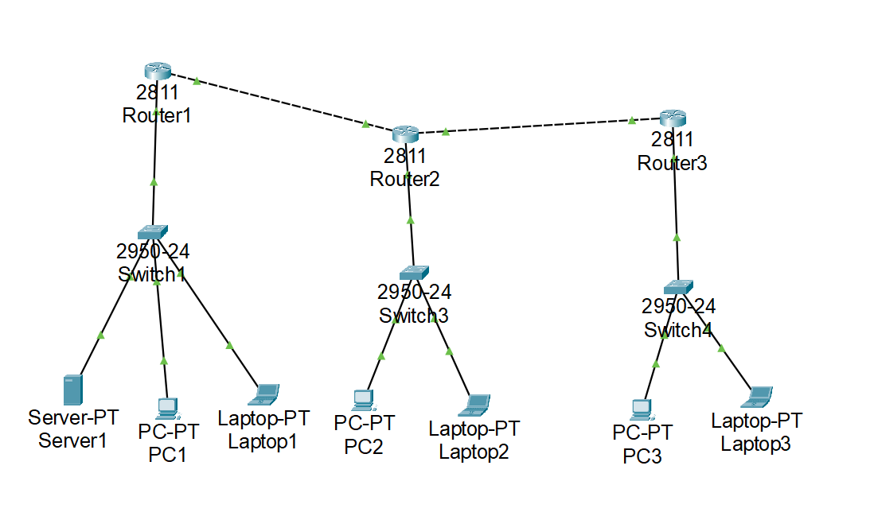
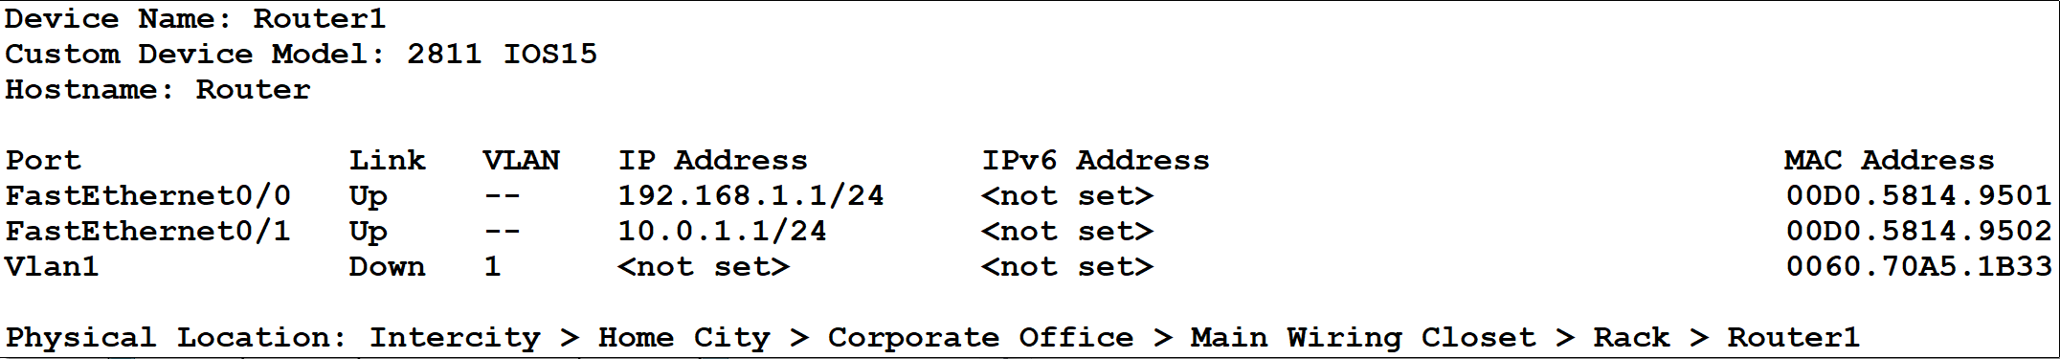
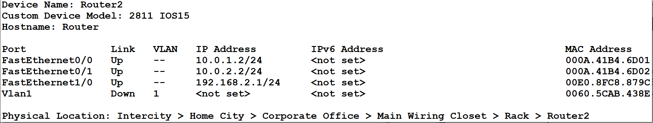
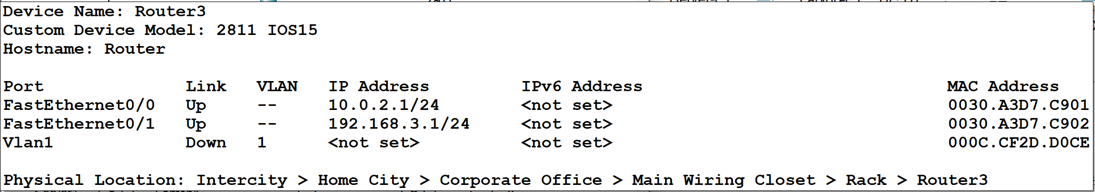
- ip与rip配置（router1为例）：
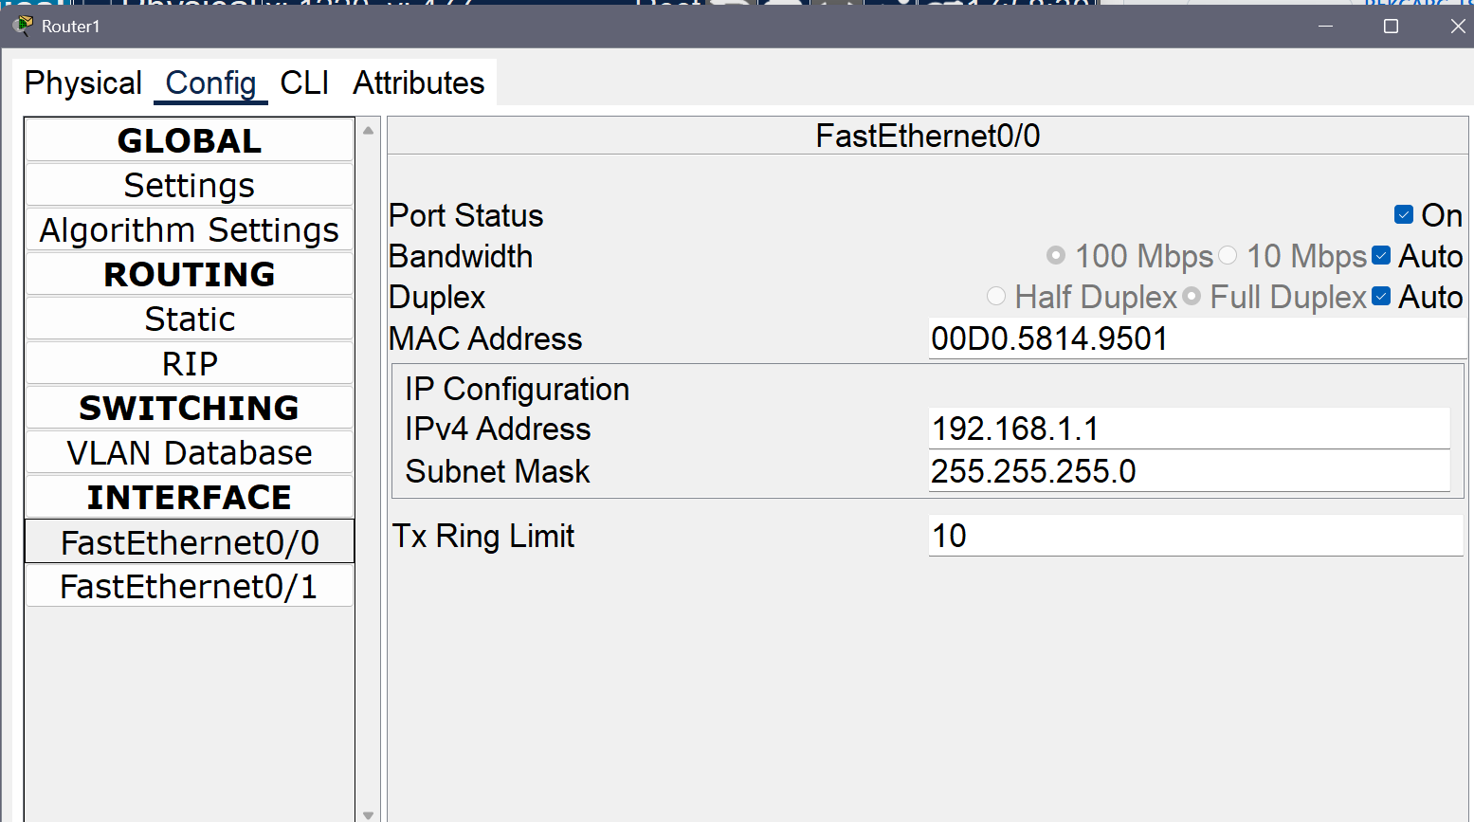
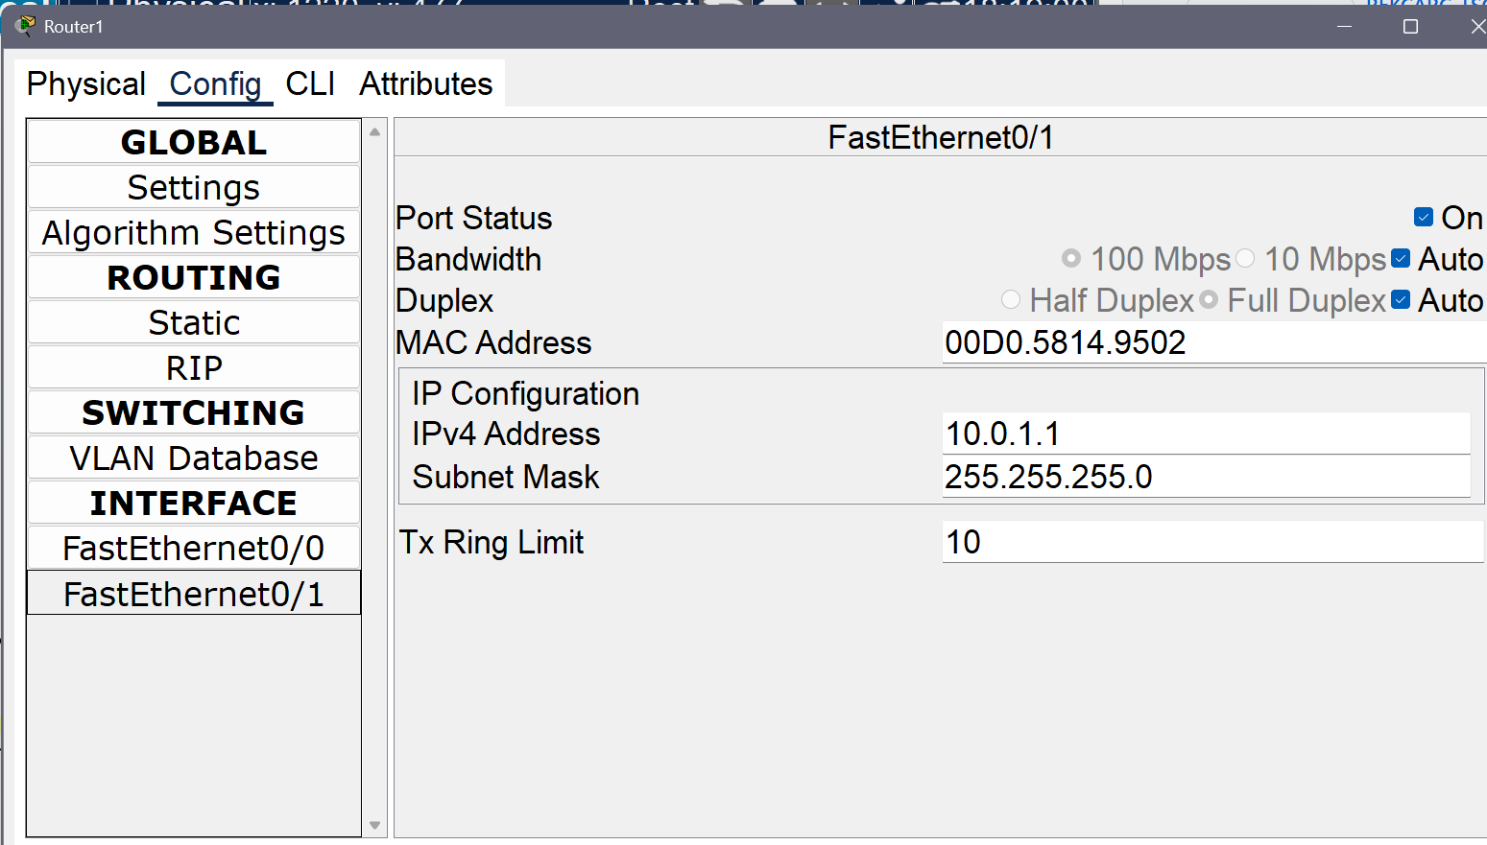
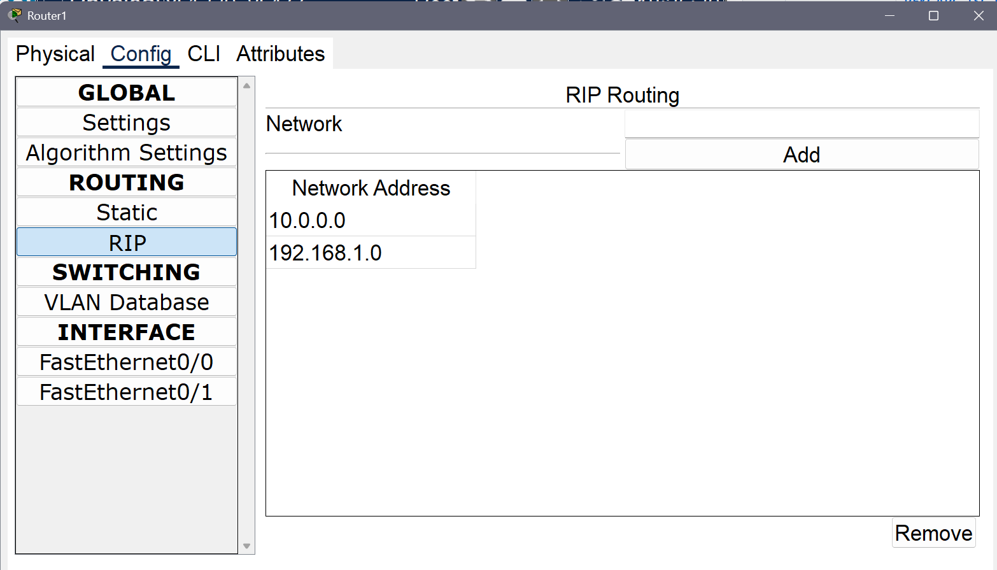
- 终端的ip与gateway配置（以server1为例）：
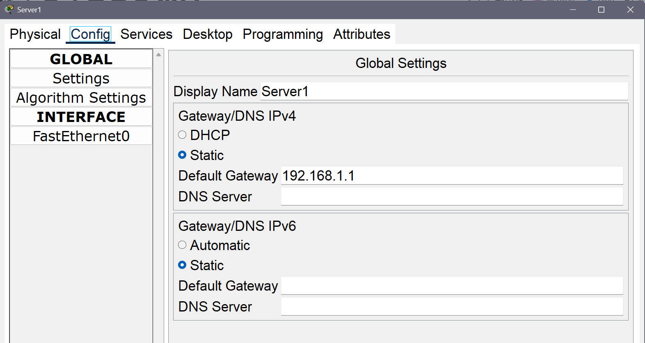
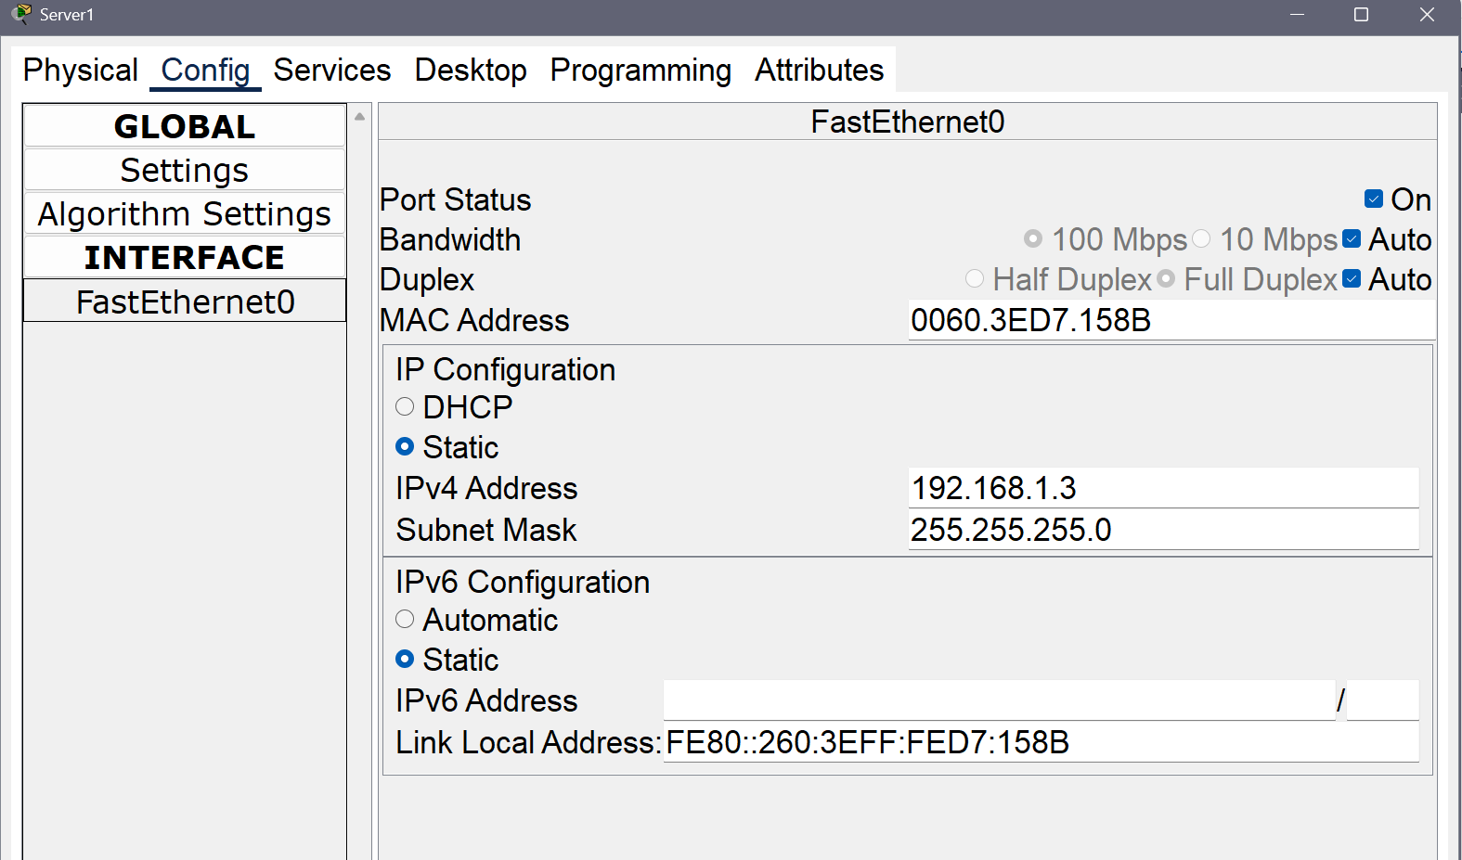

文字描述
先添加设备，进行连线，router2添加NM-1FE-TX 模块，然后再用这个 Fa1/0 端口去连接交换机
然后设置router的ip和rip
然后设置终端的ip和gateway
然后将交换机的接口都no shutdown也就是up

Task3
配置文件不会泄露的情况：
Router> enable
Router# configure terminal
# 1. 设置 Console 登录密码 (password1)
Router(config)# line console 0
Router(config-line)# password VENI
Router(config-line)# login
Router(config-line)# exit
# 2. 设置进入特权模式的密码 (password2)
Router(config)# enable password VIDI
# 3. 设置 Telnet 登录密码 (password3)
Router(config)# line vty 0 15
Router(config-line)# password VICI
Router(config-line)# login
Router(config-line)# exit
Router(config)# end
Router# write memory <-- (保存配置)
配置文件可能泄露：
使用 secret (加密) 来代替 password (明文)，尤其是特权模式口令。
启用全局密码加密服务，来“混淆”那些不能用 secret 的口令（如console和vty）。
Router> enable
Router# configure terminal
Router(config)# service password-encryption
Router(config)# enable secret VENI
Router(config)# line console 0
Router(config-line)# password VIDI
Router(config-line)# login
Router(config-line)# exit
Router(config)# line vty 0 15
Router(config-line)# password VICI
Router(config-line)# login
Router(config-line)# exit
Router(config)# end
Router# write memory
删除密码：
Router1> enable
Router1# configure terminal
! --- 1. 删除 Console 口令 (password 1) ---
! 之前是在 line console 0 下配置的
Router1(config)# line console 0
Router1(config-line)# no password
Router1(config-line)# no login
Router1(config-line)# exit
! --- 2. 删除特权模式口令 (password 2) ---
! 实验中可能配置了明文(password)或密文(secret)，建议都执行删除
Router1(config)# no enable password
Router1(config)# no enable secret
! --- 3. 删除 Telnet 远程登录口令 (password 3) ---
! 之前是在 line vty 0 15 下配置的
Router1(config)# line vty 0 15
Router1(config-line)# no password
Router1(config-line)# no login
Router1(config-line)# exit
! --- 4. (可选) 删除全局密码加密服务 ---
! 如果你之前配置了 service password-encryption，用下面这行关闭
Router1(config)# no service password-encryption
Router1(config)# end
Router1# write memory
(1)${10}^{6}$
(2)${36}^{6}−{10}^{6}−{26}^{6}$
(3)${62}^{6}−{52}^{6}−{36}^{6}−{36}^{6}+{10}^{6}+{26}^{6}+{26}^{6}$
(4)${62}^{7}−{52}^{7}−{36}^{7}−{36}^{7}+{10}^{7}+{26}^{7}+{26}^{7}$

Task4
就是配置静态路由，图形化界面也可配置
发往哪个终端的包，给它塞到哪条路
Router1> enable
Router1# configure terminal
Router1(config)# ip route 192.168.0.0 255.255.0.0 10.0.1.2
Router1(config)# end
Router1# write memory
Router2> enable
Router2# configure terminal
Router2(config)# ip route 192.168.1.0 255.255.255.0 10.0.1.1
Router2(config)# ip route 192.168.3.0 255.255.255.0 10.0.2.1
Router2(config)# end
Router2# write memory
Router3> enable
Router3# configure terminal
Router3(config)# ip route 192.168.0.0 255.255.0.0 10.0.2.2
Router3(config)# end
Router3# write memory
配置好之后，显示
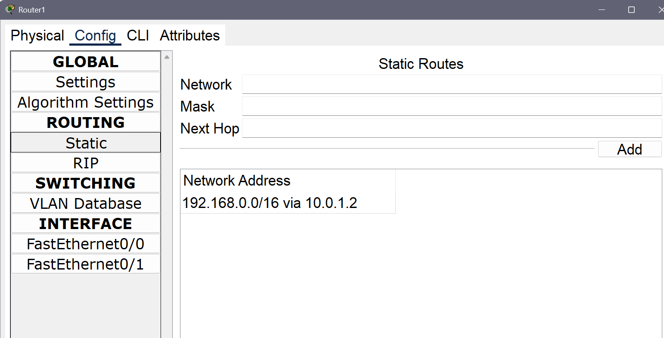
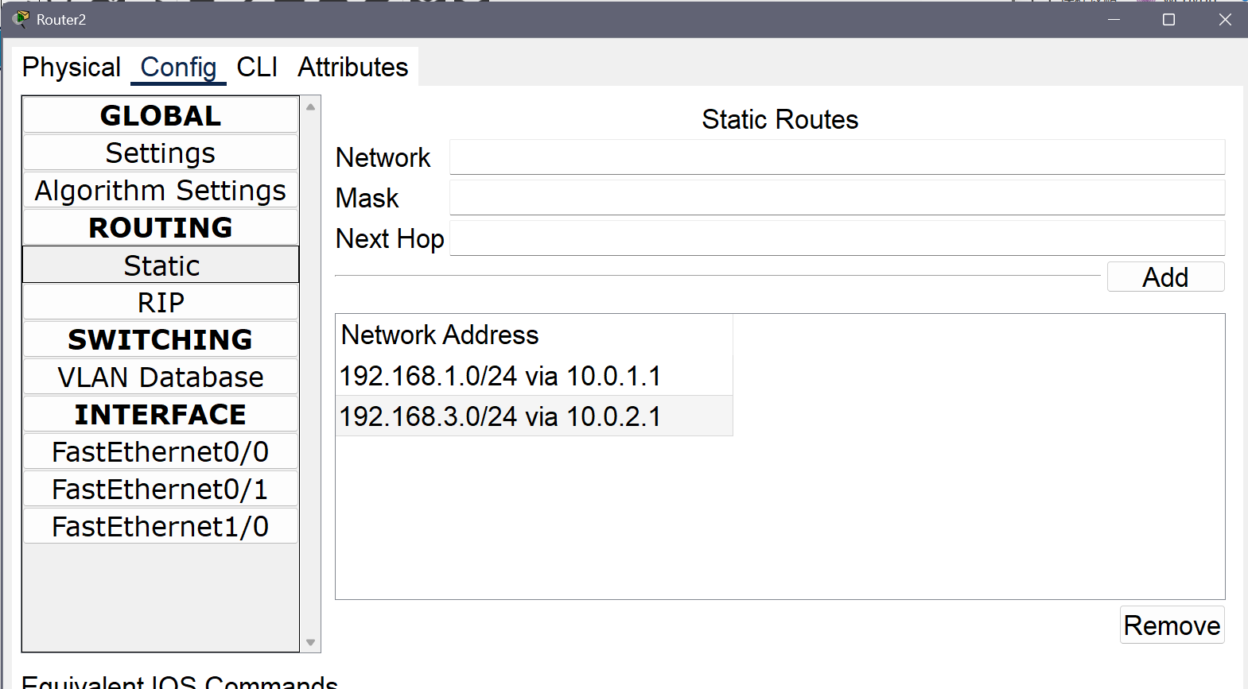
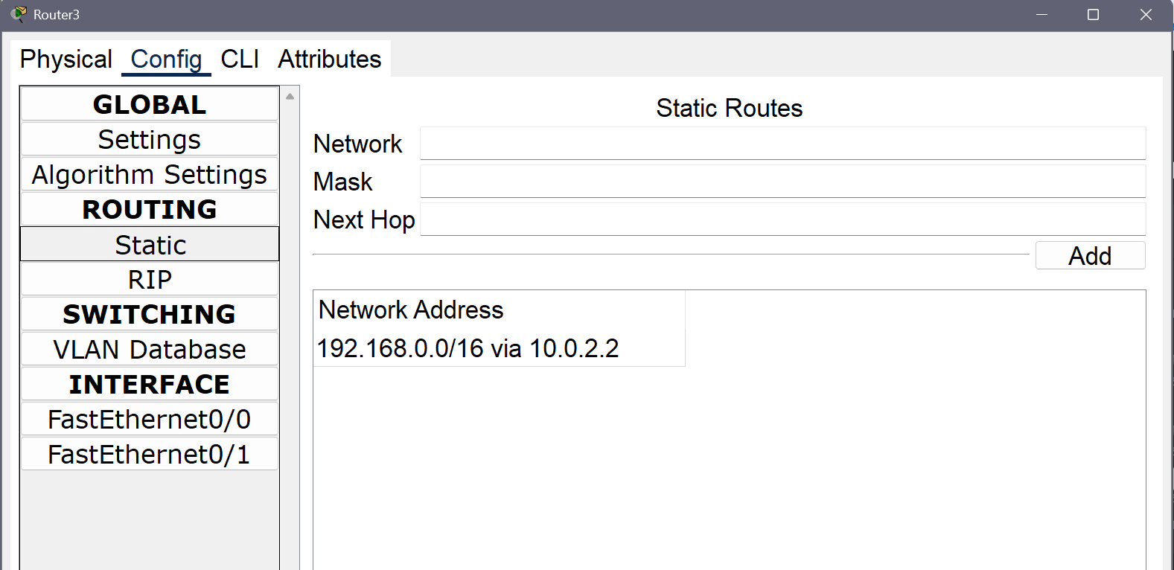

Task5
选择 OSPF 路由协议维护“共和国”目前的局域网。
步骤：
为Router1和Router3添加HWIC-2T
使用 Serial DCE 线缆（红色Z字形，带时钟）连接 R1 的 Serial0/0/0 和 R3 的 Serial0/0/1
配置接口
Router1(config)# interface Serial0/0/0
Router1(config-if)# ip address 10.0.3.1 255.255.255.0
Router1(config-if)# clock rate 64000//非常慢，导致OSPF不走这个接口
Router1(config-if)# no shutdown
Router1(config-if)# exit
Router3(config)# interface Serial0/0/1
Router3(config-if)# ip address 10.0.3.2 255.255.255.0
Router3(config-if)# no shutdown
Router3(config-if)# exit
删除静态路由（因为优先度：静态路由>OSPF>rip）
Router1(config)# no ip route 192.168.0.0 255.255.0.0 10.0.1.2
Router2(config)# no ip route 192.168.1.0 255.255.255.0 10.0.1.1
Router2(config)# no ip route 192.168.3.0 255.255.255.0 10.0.2.1
Router3(config)# no ip route 192.168.0.0 255.255.0.0 10.0.2.2
配置OSPF：
Router1(config)# router ospf 1
Router1(config-router)# network 192.168.1.0 0.0.0.255 area 0
Router1(config-router)# network 10.0.1.0 0.0.0.255 area 0
Router1(config-router)# network 10.0.3.0 0.0.0.255 area 0
Router1(config-router)# end
Router1# write memory
Router2(config)# router ospf 1
Router2(config-router)# network 192.168.2.0 0.0.0.255 area 0
Router2(config-router)# network 10.0.1.0 0.0.0.255 area 0
Router2(config-router)# network 10.0.2.0 0.0.0.255 area 0
Router2(config-router)# end
Router2# write memory
Router3(config)# router ospf 1
Router3(config-router)# network 192.168.3.0 0.0.0.255 area 0
Router3(config-router)# network 10.0.2.0 0.0.0.255 area 0
Router3(config-router)# network 10.0.3.0 0.0.0.255 area 0
Router3(config-router)# end
Router3# write memory
删除ospf：
Router1> enable
Router1# configure terminal
! --- 删除 OSPF 进程 1 ---
Router1(config)# no router ospf 1
Router1(config)# end
Router1# write memory
配置完之后，拓扑图是这样：
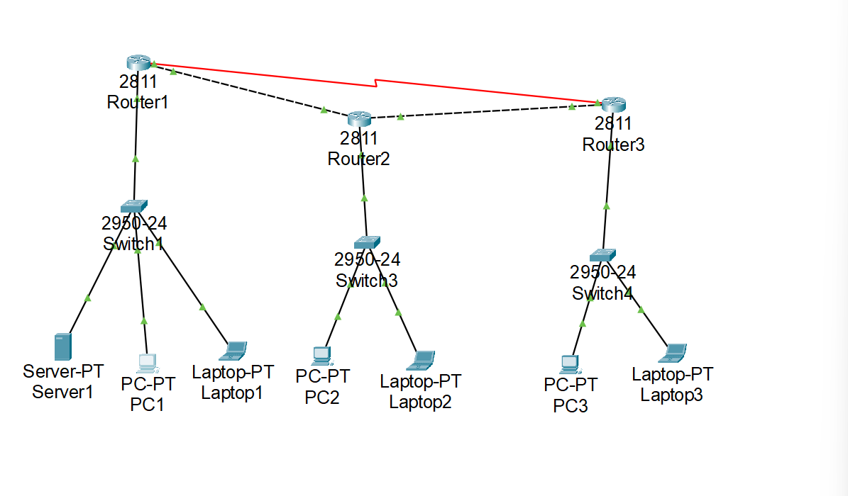
然而在PC1执行tracert 192.168.3.2：
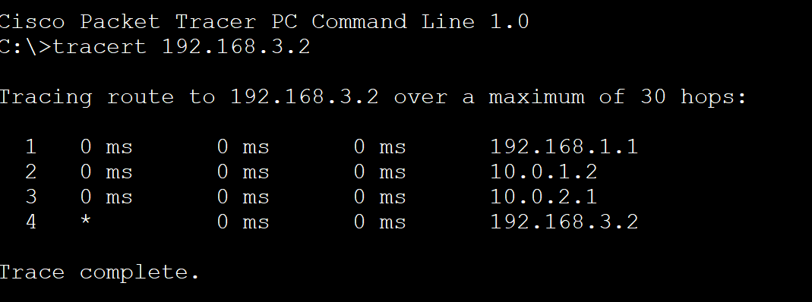
仿真化界面（只圈选ICMP）
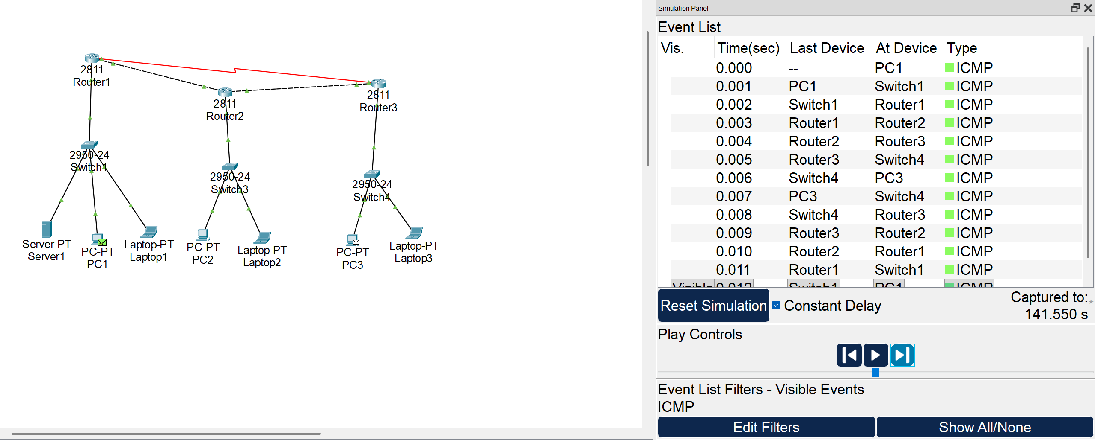

说明PC1和PC3的通信，实际路径经过了Router2，而不是新建立的R1-R3直连链路
凯撒的观点有问题，RIP协议要求子网之间的跳数不超16，而不是终端数量不超16
当前子网之间跳数最多为2，可以使用RIP作为路由协议

BonusTask
因为在任务三已经配置过安全密码，所以在Router1中查看运行文件：
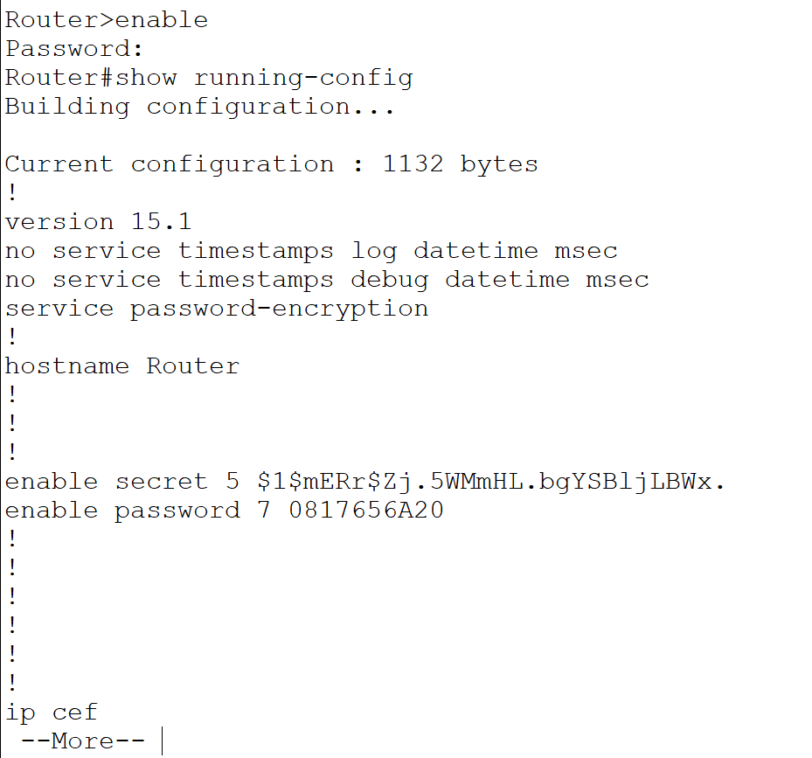

可以看到enable secret 指令使用 Type 5 方式存储密码。这是一种基于 MD5 (Message Digest 5) 算法的单向哈希。它不会在配置文件中存储密码原文（甚至不会存储可逆的密文），而是存储一个从密码计算出的、无法反向破解的哈希值。这确保了即使配置文件泄露，攻击者也无法直接获取特权模式的密码，从而提供了高级别的安全保障。

Task6
本任务重新构建了网络，并在原有的基础上增加了新的终端设备，配置了ip地址和网关，使用OSPF协议实现了全网互通。
物理隔离 Server1： 由于原拓扑中 Server1 与 PC1 位于同一广播域（同一交换机下），路由器 ACL 无法拦截其二层通信。为了实现对 Server1 的严格访问控制，我在 Router1 旁新增了一台交换机（Switch4），并将 Server1 移至一个新的独立子网（192.168.4.0/24），连接至 Router1 的 FastEthernet1/0 接口 ,server1的ip改为192.168.4.2
联络人机制： 只要通信双方有一个联络员就能通信
ACL 策略方向： 配置来自谁的信息可以进入我的子网(in是子网内部想要访问外部，out是子网外部想要访问内部)
为了实现task6，在router1,router2,router3上配置扩展ACL。
Device | Port | IP Address | Gateway | User/Role
Router1 | Fa0/0 | 192.168.1.1/24 | - | 元老院网关
 | Fa0/1 | 10.0.1.1/24 | - | R1-R2互联
Router2 | Fa1/0 (或对应的LAN口) | 192.168.2.1/24 | - | 执政官首府网关
 | Fa0/0 | 10.0.1.2/24 | - | R2-R1互联
 | Fa0/1 | 10.0.2.2/24 | - | R2-R3互联
Router3 | Fa0/1 | 192.168.3.1/24 | - | 部族会议所网关
 | Fa0/0 | 10.0.2.1/24 | - | R3-R2互联
PC1 | Nic | 192.168.1.2/24 | 192.168.1.1 | 凯撒 (元老院领导)
Server1 | Nic | 192.168.4.2/24 | 192.168.4.1 | 机密管理
Laptop1 | Nic | 192.168.1.4/24 | 192.168.1.1 | 布鲁图 (元老院联络人)
PC4 | Nic | 192.168.1.5/24 | 192.168.1.1 | 财务官A
PC2 | Nic | 192.168.2.2/24 | 192.168.2.1 | 卡西乌斯 (执政官联络人)
Laptop2 | Nic | 192.168.2.3/24 | 192.168.2.1 | 庞培 (执政官领导)
Laptop4 | Nic | 192.168.2.4/24 | 192.168.2.1 | 辅助执政官B
PC3 | Nic | 192.168.3.2/24 | 192.168.3.1 | 克拉苏 (部族领导)
Laptop3 | Nic | 192.168.3.3/24 | 192.168.3.1 | 安东尼 (部族联络人)
PC5 | Nic | 192.168.3.4/24 | 192.168.3.1 | 大祭司C
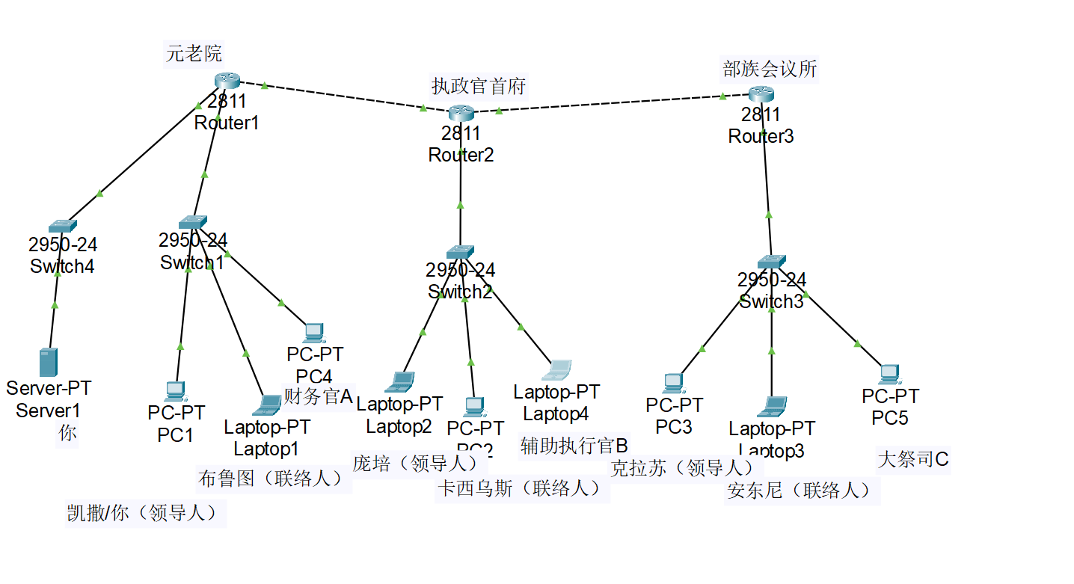
OSPF配置：
r1
Router1> enable
Router1# configure terminal
Router1(config)# router ospf 1
Router1(config-router)# network 192.168.1.0 0.0.0.255 area 0
Router1(config-router)# network 192.168.4.0 0.0.0.255 area 0
Router1(config-router)# network 10.0.1.0 0.0.0.255 area 0
Router1(config-router)# end
Router1# write memory
r2
Router2> enable
Router2# configure terminal
Router2(config)# router ospf 1
Router2(config-router)# network 192.168.2.0 0.0.0.255 area 0
Router2(config-router)# network 10.0.1.0 0.0.0.255 area 0
Router2(config-router)# network 10.0.2.0 0.0.0.255 area 0
Router2(config-router)# end
Router2# write memory
r3
Router3> enable
Router3# configure terminal
Router3(config)# router ospf 1
Router3(config-router)# network 192.168.3.0 0.0.0.255 area 0
Router3(config-router)# network 10.0.2.0 0.0.0.255 area 0
Router3(config-router)# end
Router3# write memory
ACL配置：
r1
Router1> enable
Router1# configure terminal
! --- 办公区保护规则 ---
Router1(config)# ip access-list extended SENATE_LAN_OUT
! 1. 领导人特权：允许庞培(2.3)和克拉苏(3.2)访问凯撒(1.2)
Router1(config-ext-nacl)# permit ip host 192.168.2.3 host 192.168.1.2
等同于permit ip 192.168.2.3 0.0.0.0 192.168.1.2 0.0.0.0
Router1(config-ext-nacl)# permit ip host 192.168.3.2 host 192.168.1.2
! 2. 回包放行：允许 Server1(4.2) 回复凯撒
Router1(config-ext-nacl)# permit ip host 192.168.4.2 host 192.168.1.2
! 3. 联络人通道：允许任何人发起对布鲁图(1.4)的访问
Router1(config-ext-nacl)# permit ip any host 192.168.1.4
! 4. 双向通信保障：允许外部联络人(2.2, 3.3)的流量进入(发信/回信)
Router1(config-ext-nacl)# permit ip host 192.168.2.2 any
Router1(config-ext-nacl)# permit ip host 192.168.3.3 any
Router1(config-ext-nacl)# exit
! --- 服务器保护规则 ---
Router1(config)# ip access-list extended SERVER_GUARD
! 仅允许凯撒访问
Router1(config-ext-nacl)# permit ip host 192.168.1.2 host 192.168.4.2
Router1(config-ext-nacl)# exit
! --- 应用规则 ---
Router1(config)# interface FastEthernet0/0
Router1(config-if)# ip access-group SENATE_LAN_OUT out
Router1(config-if)# exit
Router1(config)# interface FastEthernet1/0
Router1(config-if)# ip access-group SERVER_GUARD out
Router1(config-if)# end
Router1# write memory
r2：
Router2> enable
Router2# configure terminal
Router2(config)# ip access-list extended CONSULATE_LAN_OUT
! 1. 领导人特权：允许凯撒(1.2)和克拉苏(3.2)访问庞培(2.3)
Router2(config-ext-nacl)# permit ip host 192.168.1.2 host 192.168.2.3
Router2(config-ext-nacl)# permit ip host 192.168.3.2 host 192.168.2.3
! 2. 联络人通道：允许任何人发起对卡西乌斯(2.2)的访问
Router2(config-ext-nacl)# permit ip any host 192.168.2.2
! 3. 双向通信保障：允许外部联络人(1.4, 3.3)的流量进入(发信/回信)
Router2(config-ext-nacl)# permit ip host 192.168.1.4 any
Router2(config-ext-nacl)# permit ip host 192.168.3.3 any
Router2(config-ext-nacl)# exit
Router2(config)# interface FastEthernet1/0
Router2(config-if)# ip access-group CONSULATE_LAN_OUT out
Router2(config-if)# end
Router2# write memory
r3
Router3> enable
Router3# configure terminal
Router3(config)# ip access-list extended TRIBAL_LAN_OUT
! 1. 领导人特权：允许凯撒(1.2)和庞培(2.3)访问克拉苏(3.2)
Router3(config-ext-nacl)# permit ip host 192.168.1.2 host 192.168.3.2
Router3(config-ext-nacl)# permit ip host 192.168.2.3 host 192.168.3.2
! 2. 联络人通道：允许任何人发起对安东尼(3.3)的访问
Router3(config-ext-nacl)# permit ip any host 192.168.3.3
! 3. 双向通信保障：允许外部联络人(1.4, 2.2)的流量进入
Router3(config-ext-nacl)# permit ip host 192.168.1.4 any
Router3(config-ext-nacl)# permit ip host 192.168.2.2 any
Router3(config-ext-nacl)# exit
! --- 应用到接口 ---
Router3(config)# interface FastEthernet0/1
Router3(config-if)# ip access-group TRIBAL_LAN_OUT out//注意这里是out！！！！
Router3(config-if)# end
Router3# write memory
ACL删除：先解绑后删除
Router1> enable
Router1# configure terminal
! --- 第一步：从接口解绑 ---
Router1(config)# interface FastEthernet0/0
Router1(config-if)# no ip access-group SENATE_LAN_OUT out
Router1(config-if)# exit
Router1(config)# interface FastEthernet1/0
Router1(config-if)# no ip access-group SERVER_GUARD out
Router1(config-if)# exit
! --- 第二步：删除 ACL 列表 ---
Router1(config)# no ip access-list extended SENATE_LAN_OUT
Router1(config)# no ip access-list extended SERVER_GUARD
正确性验证：
1.权力机构内部成员可以相互通信
用laptop2 ping PC2，预期结果：通信成功
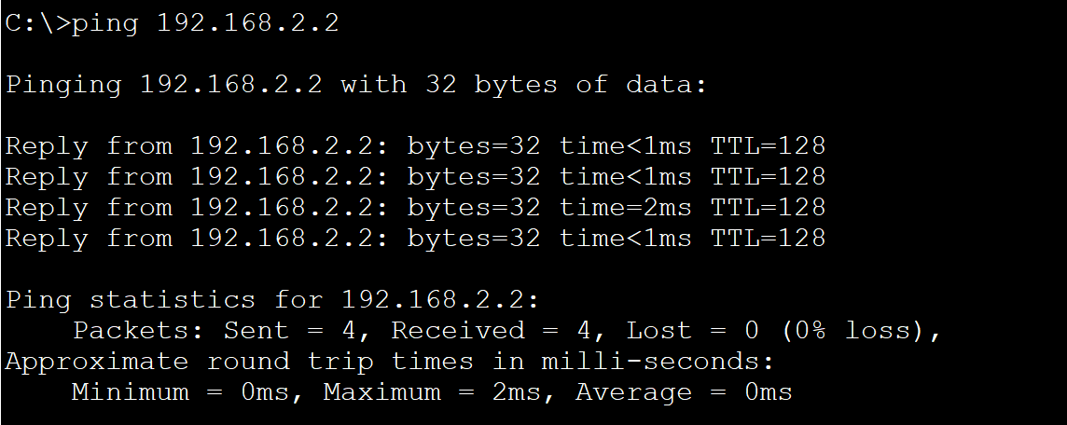
2.在权力机构之间的相互通信只能通过几位联络人进行，例如：执政官首府的成员只能与元老院的联络人布鲁图进行通信。
用PC2去ping Laptop1,预期结果可以通信
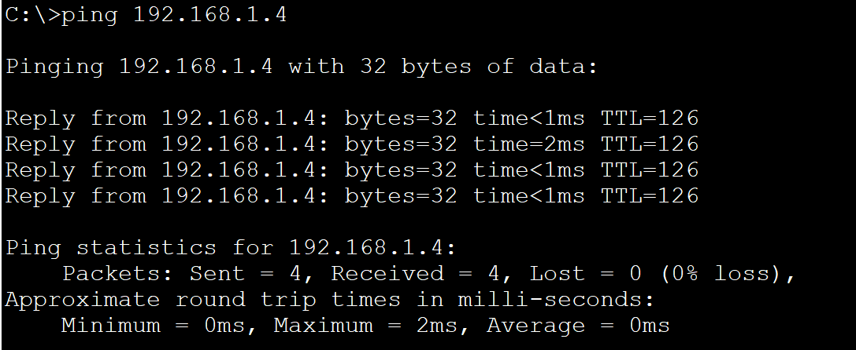
用PC2去ping PC1，预期结果可以通信
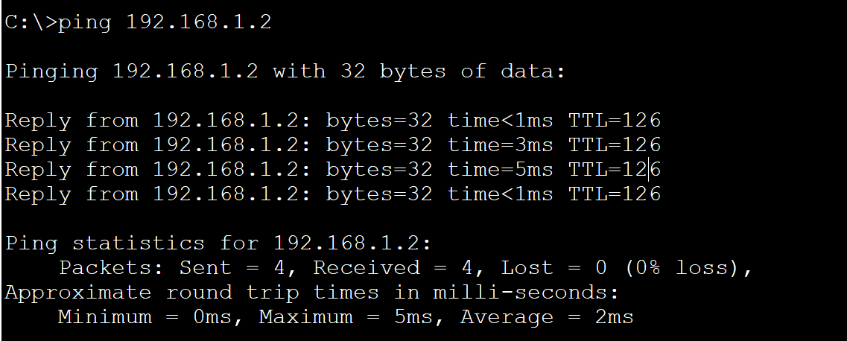
3.三个权力机构的领导人（凯撒、庞培和克拉苏）可以互相通信讨论工作，进行领导人会议。
用Laptop2 ping PC3，预期结果可以通信
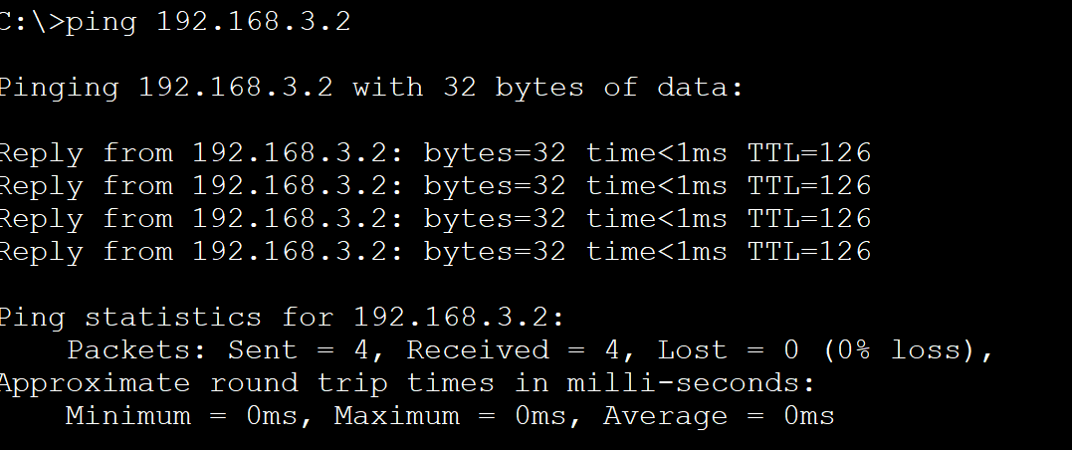
4.Server1只能与PC1通信
用Server1 去 ping Laptop1，预期不能通信
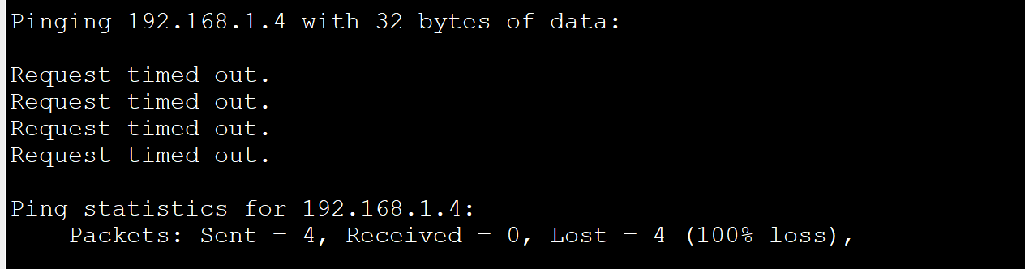
用laptop1 去ping server1，预期不能通信
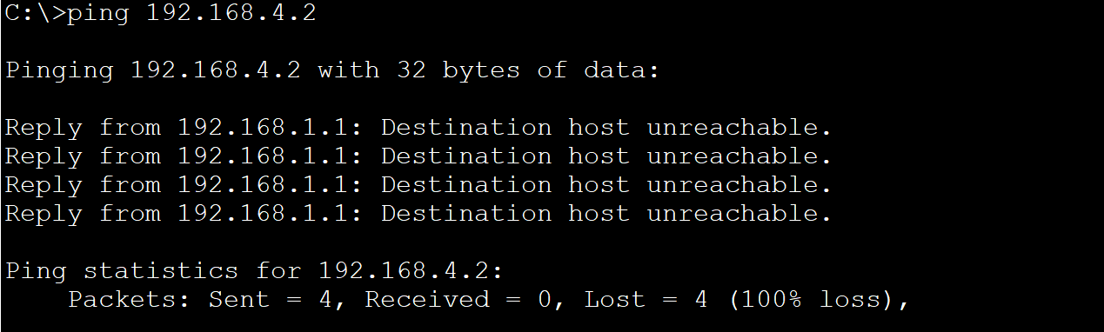
用Server1去ping PC1，预期可以通信
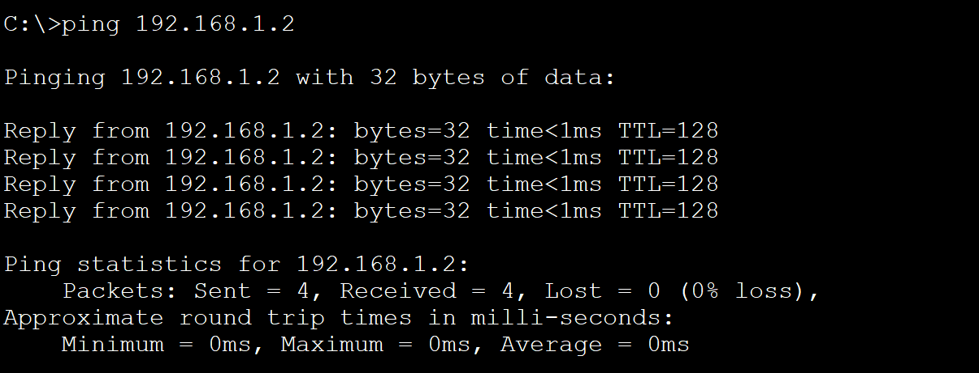
注：该任务中，不能通信指既不能收数据也不能发数据，可以通信指既能收数据也能发数据。

Task7
由于ACL是配置谁可以进入该子网，如果配置ACL的话，router2 和router3要允许PC1的流量访问内部网络的所有设备，同时router1的网关要允许所有目的ip为PC1的流量通信，确保凯撒可以收到回信，但是，这样会导致任何设备都可以访问凯撒，这是不正确的
所以要用icmp协议
router2，允许收到来自PC1的包
enable
conf t
ip access-list extended CONSULATE_LAN_OUT
permit ip host 192.168.1.2 any
exit
router3允许收到来自PC1的包
enable
conf t
ip access-list extended TRIBAL_LAN_OUT
permit ip host 192.168.1.2 any
exit
router1
只允许 ICMP 的“回信” (Echo Reply) 通过
enable
conf t
ip access-list extended SENATE_LAN_OUT
permit icmp any host 192.168.1.2 echo-reply
exit
结果验证
用PC1去ping laptop4,PC5，都可以跑通
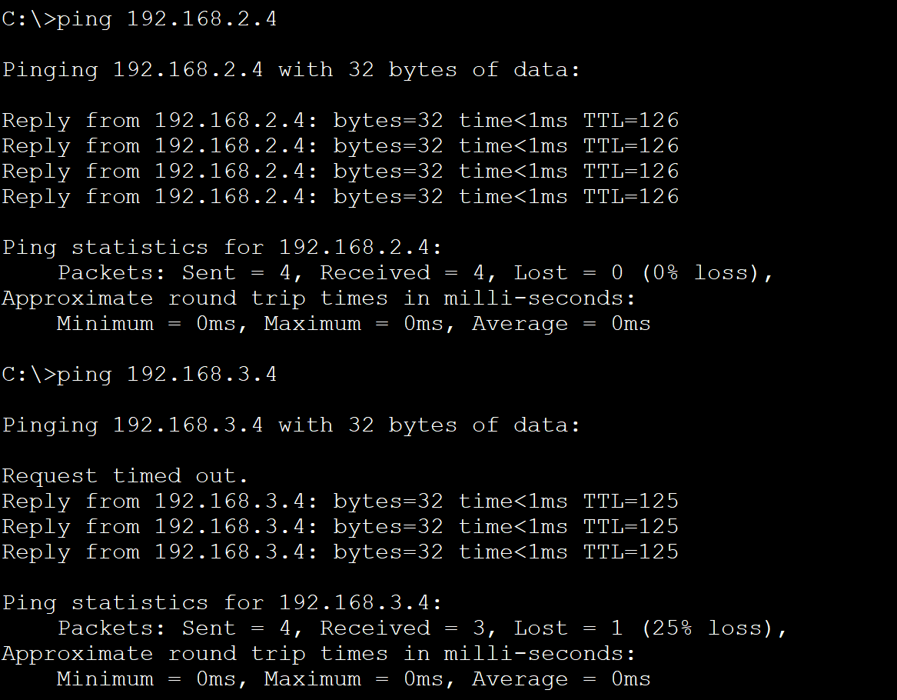
用laptop4去pingPC1，不能跑通
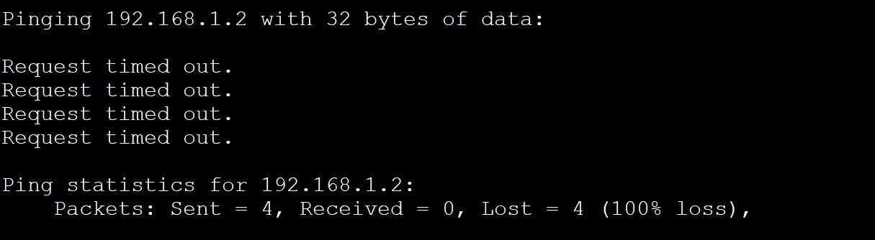

Task8
无法使用静态路由的原因：在网络搬迁后，元老院 (Router1) 与执政官首府 (Router2) 之间隔着公网 (Router4)。
私网地址不可路由：内部网络使用的是 RFC1918 私有 IP 地址（192.168.x.x），这些地址在公网路由器（Router4）上没有路由表项，且公网路由器通常会丢弃私网地址的流量。
安全性：直接通过静态路由转发会导致数据在公网上明文传输，容易泄露机密 。
解决方案：必须建立 IPSec VPN 隧道，将私网数据包封装在公网 IP 包中进行加密传输。

先断开 Router1 与 Router2 的直接连接。
加入 Router4 模拟公网环境。
配置router的新ip：
Router1 (Fa0/1): 10.0.1.1/24
Router4: Fa0/0 (10.0.1.2), Fa0/1 (10.0.3.1)
Router2 (Fa0/0): 10.0.3.2/24
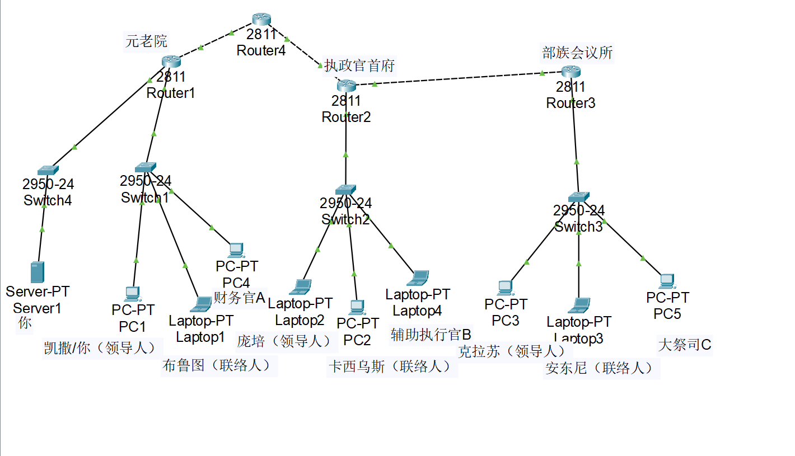
删除原有的OSPF进程
Router1
enable
conf t
no router ospf 1
exit
Router2
enable
conf t
no router ospf 1
exit
Router3
enable
conf t
no router ospf 1
exit
既然删了 OSPF，Router3 现在是个孤岛，要用静态路由把r2和r3连起来。
在 Router2 上 (指向 R3)：
! 假设 R2-R3 互联 IP 网段是 10.0.2.0/24，R3 是 10.0.2.1
! 告诉 R2：要去 192.168.3.0 (部族)，请找 R3
ip route 192.168.3.0 255.255.255.0 10.0.2.1
192.168.3.0/24 via 10.0.2.1
在 Router3 上 (指向 R2)：
ip route 0.0.0.0 0.0.0.0 10.0.2.2
r1的静态路由：0.0.0.0/0 via 10.0.1.2

IPSec VPN 详细配置：
router1:
conf t
crypto isakmp policy 10
encryption 3des
hash md5
authentication pre-share
group 5
exit
! 配置密钥，对端是 R2 的公网 IP (10.0.3.2)
crypto isakmp key cisco123 address 10.0.3.2
! 数据加密
crypto ipsec transform-set VPN_SET esp-3des esp-md5-hmac
! 定义ACL
! 凡是 元老院(1.0, 4.0) 发往 执政官/部族(2.0, 3.0) 的，走 VPN
ip access-list extended VPN_TRAFFIC
permit ip 192.168.1.0 0.0.0.255 192.168.2.0 0.0.0.255
permit ip 192.168.1.0 0.0.0.255 192.168.3.0 0.0.0.255
permit ip 192.168.4.0 0.0.0.255 192.168.2.0 0.0.0.255
permit ip 192.168.4.0 0.0.0.255 192.168.3.0 0.0.0.255
exit
! 创建 Crypto Map
crypto map VPN_MAP 10 ipsec-isakmp
set peer 10.0.3.2
set transform-set VPN_SET
match address VPN_TRAFFIC
exit
! 应用到公网接口
interface FastEthernet0/1
crypto map VPN_MAP
exit
router2
conf t
crypto isakmp policy 10
encryption 3des
hash md5
authentication pre-share
group 5
exit
crypto isakmp key cisco123 address 10.0.1.1
crypto ipsec transform-set VPN_SET esp-3des esp-md5-hmac
ip access-list extended VPN_TRAFFIC
permit ip 192.168.2.0 0.0.0.255 192.168.1.0 0.0.0.255
permit ip 192.168.2.0 0.0.0.255 192.168.4.0 0.0.0.255
permit ip 192.168.3.0 0.0.0.255 192.168.1.0 0.0.0.255
permit ip 192.168.3.0 0.0.0.255 192.168.4.0 0.0.0.255
exit
crypto map VPN_MAP 10 ipsec-isakmp
set peer 10.0.1.1
set transform-set VPN_SET
match address VPN_TRAFFIC
exit
interface FastEthernet0/0
crypto map VPN_MAP
exit
验证：
用PC1去ping PC2，预期可以跑通
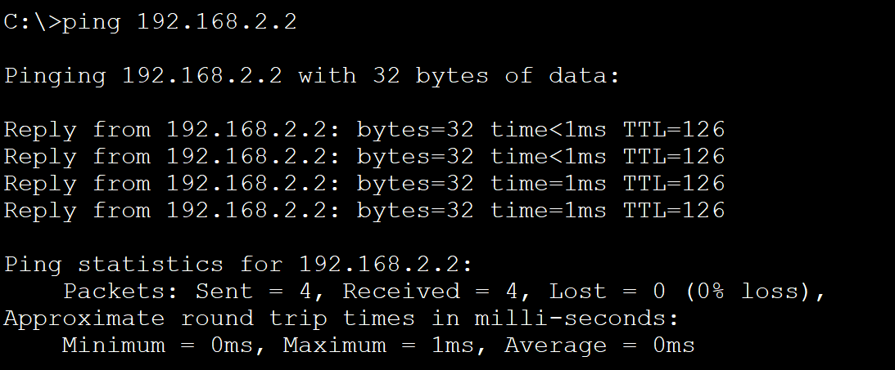
抓包分析
在 Packet Tracer 的 Simulation 模式下，观察 Router1 发往 Router4 的数据包详情（Outbound PDU）。可以看到数据包结构发生了明显变化：
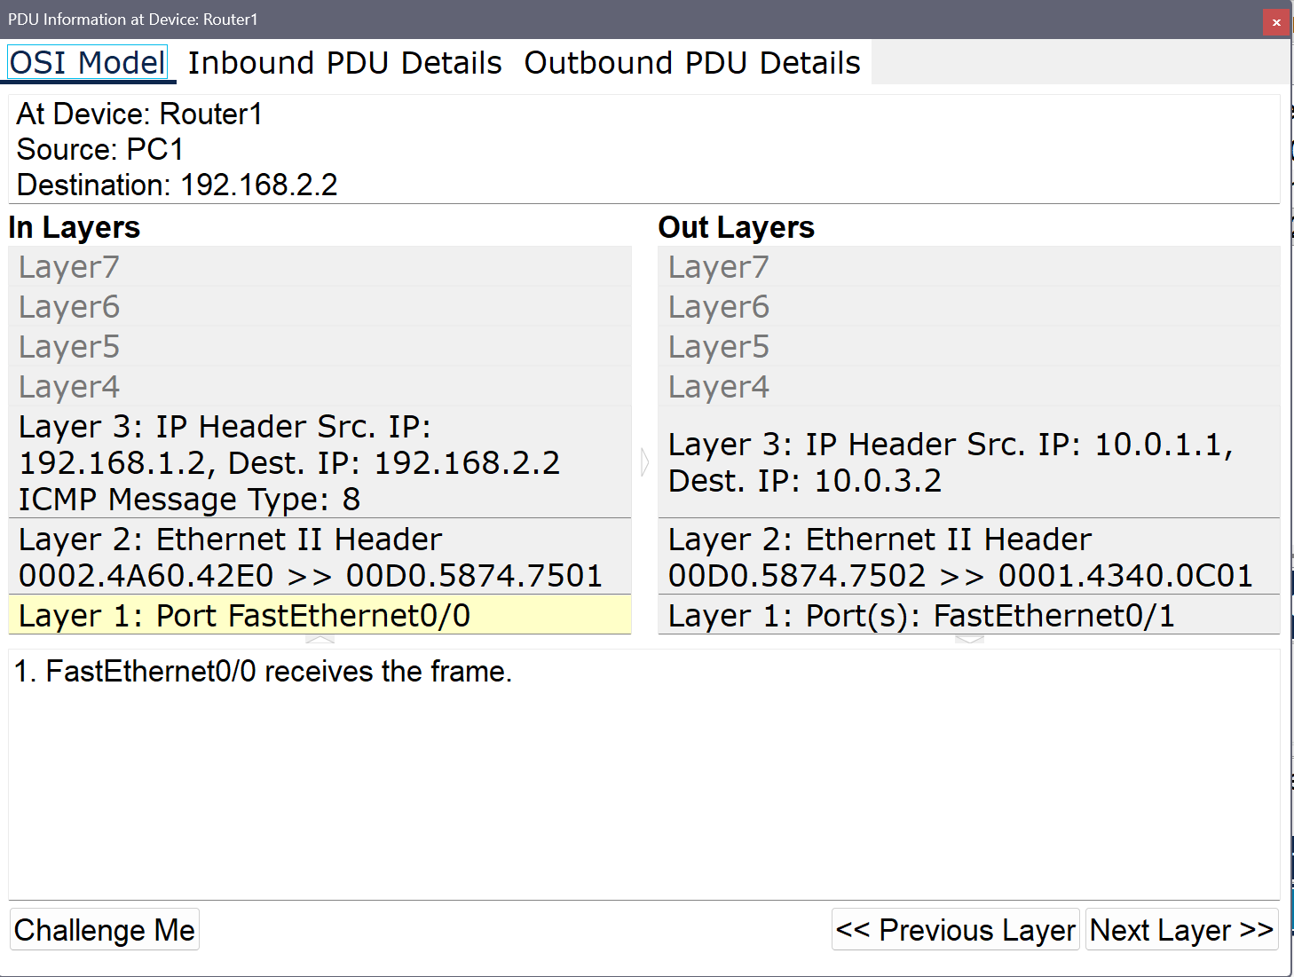
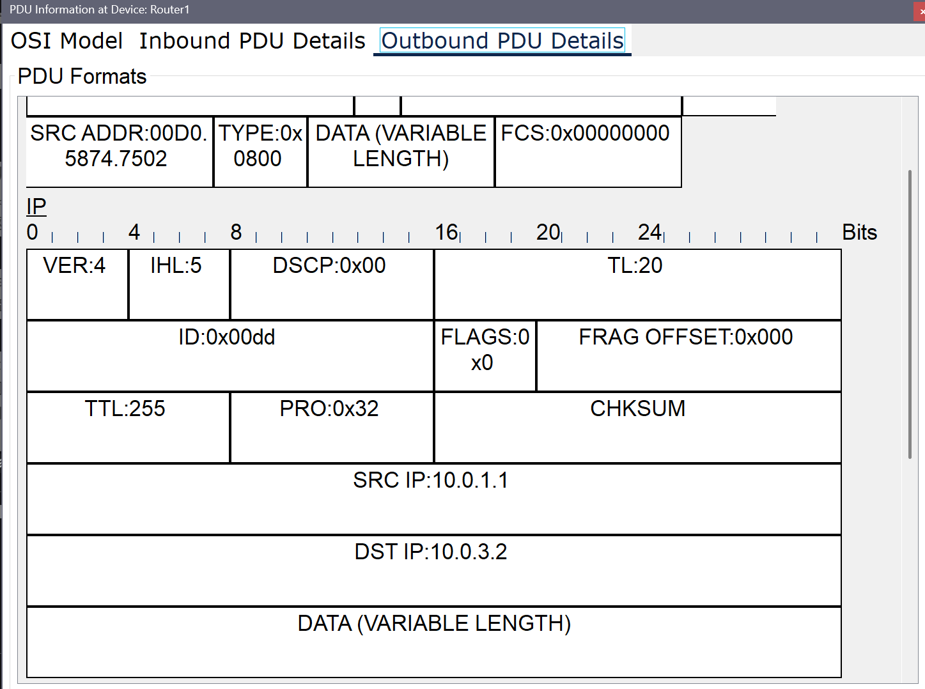
内层 IP 头：源地址为 192.168.1.2，目的地址为 192.168.2.2。这是原始的私网通信数据。
外层 IP 头：在原始 IP 头之外，新增了一个 IP 头。源地址为 10.0.1.1（Router1 公网接口），目的地址为 10.0.3.2（Router2 公网接口）。
因为IP Header发生改变，所以本次配置的 IPSec VPN 使用的是隧道模式
原因：
隧道模式会将整个原始 IP 数据包进行加密和认证，并将其封装在一个新的 IP 数据包中。新的 IP 头使用 VPN 网关（即 Router1 和 Router2）的公网地址进行路由。
传输模式只加密数据载荷（Payload），保留原始 IP 头。这要求原始 IP 地址在公网中是可路由的，通常用于端到端通信 。
本实验是 Site-to-Site VPN 场景，通信双方（192.168.x.x）使用的是私有 IP 地址，在公网（Router4）中不可路由。因此，必须使用隧道模式将私网数据包封装在公网 IP 包中，才能穿越互联网到达对端网关。

